一 概述
HS5628A型积分声级计既是一种测量指数时间计权声级的通用声级计，又是能测量时间平均声级的积分平均声级计和测量声暴露的个人声暴露计，其性能符合GB/T3785和IEC61672-2013标准对2级声级计的要求，对射频场敏感度属X类。
本仪器采用先进的数字检波技术，具有可靠性高、稳定性好、动态范围宽等优点。点阵字符式液晶显示，用户操作简便，电池供电，测量结果长期保存在仪器内，通过RS-232接口在现场或事后用微型打印机打印出来或送到计算机中去处理。
本仪器结构紧凑、造型美观、功能多,可用于环境噪声的测量，也可用于劳动保护、工业卫生及各种机器、车辆、船舶、电器等工业噪声的测量。
本仪器有两种测量方式：
- 测量方式1：自动测量Lp、Leq、L_{AE}、Lmax、Lmin、E。
测量时间可设定为10s、1min、5min、10min、15min、20min、30min、1h、4h、8h、24h。Man (人工)。结果可显示或打印。
- 测量方式2：连续自动测量Leq，测量时间间隔可以设为 1s-10s，可以通过面板按键或通过电脑设置测量的起始时间、结束时间和时间间隔。测量结果可以显示、打印或输往电脑处理。

二 主要技术性能
- 传声器：Φ12.7mm(1/2″)驻极体测试电容传声器
- 测量范围：30dB～130dB (A)、 30dB～130dB (C)
- 频率范围：20Hz～12.5kHz

1

- 频率计权：A、C 计权
- 时间计权：快（F）、慢 (S)
- 检波器特性：数字检波技术，峰值因数≥3
- 级量程分高、中、低3档，每档线性范围≥60dB。
高： 70dB～130dB
中： 50dB～110dB
低： 30dB～90dB
- 测量时间设定：
测量方式1：10s、1min、5min、10min、15min、 20min、30min、1h、4h、8h、24h。Man (人工)。自动测量功能：Lp、Leq、LAE、Lmax、Lmin、E。
测量方式2：测量时间间隔为 1s－10s，自动测量Leq
- 显示器：2×8点阵式液晶数显
- 输出接口：RS232口打印输出
- 电源：两节5号高能碱性电池
- 外形尺寸：l×b×h(mm) 200×63×30
- 质量：200g（含电池）
- 工作使用温度：-10℃～50℃、相对湿度20%～90%

三 主要功能
- 可测量某组的Lp、Leq、LAE、Lmax、Lmin、E。
- 有欠压指示
- 有过载和欠量程指示
- 8×2点阵式液晶显示

2
配件清单：
1）HS5628A型声级计 一台
2）使用说明书 一本
3）产品合格证 一张
4）产品检定证书 一份
5）程序光盘 一张
6）计算机接口连接线 一根
7）风罩 一只
8）钟表起子 一把
9）携带箱 一只

以下根据订货要求另外提供
10）5m、10m、15m、20m延伸电缆 一根
11）微型打印机 一台
12）打印机电源 一只
13）打印机连接线 一根
14）三脚架 一只
15）打印机转接头 一只
16）声级校准器 一只

15

- 可以存储测量数据和打印测量数据
- 方式1共可以存储500组数据
方式2共可以存储 50000 个Leq

四 结构特征
仪器采用塑压成形的上下机壳，内侧喷涂导电漆形成屏蔽层，具有良好的抗电磁干扰性。外形为尖头，可减少声反射。
主机重量轻、体积小，可手持操作。打开背面电池盖，能方便装取电池。必要时，可旋出下机壳上的固定螺钉，取下机壳，对内部进行调试与维修。

五 使用方法
1 注意事项
- 使用前必须先阅读本说明书，了解仪器的使用方法与注意事项。
- 声级计所用的传声器是一种精密传感器，请勿碰撞，以免膜片破损，不用时应放置妥当。如人为损坏不属保修范围。
- 安装电池应注意极性，切勿反接，仪器长期不使用时应取下电池，以免漏夜损坏仪器。
- 仪器每次使用前，最好先预热5分钟，特别是湿度较大测量低 声级时，最好先预热10分钟。
⑤ 仪器应避免放置于高温、潮湿、有污水、灰尘及含盐酸、碱成分高的空气或化学气体的地方，避免阳光直射。
⑥ 请勿擅自拆卸仪器，如果仪器工作不正常，可送修理单位或厂方检修。如私自拆卸不属保修范围。
3 3
⑩ 删除测量数据
声级计开机后，按 设置，再按 ▲ ▼，使显示屏显示“Delete Data”,如下图所示：

按 运行 后删除测量的数据。
删除数据的操作只能删除测量方式1所测的数据。
当通过按钮设置改变仪器的测量方式后，如果没有按 运行 开始新的测量，则原来方式所测的存储数据仍然保存，如开始了新的测量，则原来方式测量所保存的数据将被删除。
测量方式1情况下，新的测量不会删除原来的数据，新的测量作为一组数据保存起来，最多可以保存500组。
测量方式2情况下，新的测量开始后将删除原来的数据，每次测量最多可以保存50000个Leq。
⑩ 和计算机通讯
安装随噪声仪所带的光盘上的安装软件，用随仪器所配的连接线连接计算机和噪声仪并打开仪器电源。
运行软件，接收噪声仪中的测量数据并进行存储等处理。
软件的使用请参考软件的帮助菜单。

14

声级计开机后，按 设置，再按 ▲ ▼，使显示屏显示“Print Data”,如下图所示：

如果存储数据为测量方式2所测的数据，按 运行 后直接打印出数据。
测量方式1：
按 运行 后显示最后一组采样的组号，如下图所示：

按 ▲ ▼ 选择打印组号，按 运行 后打印出测量数据。
选择打印组号时，如显示屏显示Sn-En时表示选择打印，如下图所示：

按 运行 后还要选择打印的起始组号和结束组号，最后按 运行 按钮打印出测量数据，如果设置时，起始组号大于或等于结束组号，则只打印一组数据。
打印结束后，先关闭打印机电源，然后再拔掉打印机的连接线。

13
- 面板与开关操作说明，如图1所示：

①传声器
②前置放大器
③固定螺母
④液晶显示器
⑤面板控制键
⑥灵敏度校准电位器
⑦RS232串行接口
⑧电源开关

图 1
3 使用前准备
① 装电池：打开仪器背面电池盖板，按照极性标记装入两节5号高能碱性电池，可连续测量时间在24小时以上。
② 通电检查：开启声级计右侧面上电源开关，显示器应显示“WELCOME！ HS5628A”字样，2秒钟后进入测试状态，显示A声级，中量程M，快响应F（如果在右下角出现“Bat”,表示电池不足，请及时更换电池。）此时加声压，相应数据应跟随变化表示,如下图所示。关机后，如需再开机应间隔3秒钟。

4
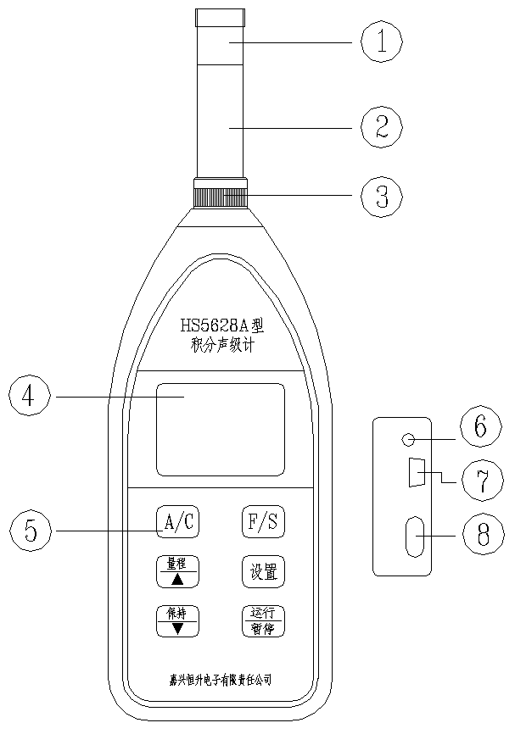

③ 声校准：将声级校准器（94dB、1kHz）配合在传声器上，不振不晃，开启校准器电源，声级计计权设置A或C(按面板上[A/C]键)声级计声压级读数应为93.8dB，否则调节声级计右侧面⑥灵敏度调节电位器，校准完成后取下校准器。(校准器需另购)
④ 如果要使用仪器所选配的打印机，应该用所配的智能充电器先行充电，充电时应关闭打印机的电源开关，充电器上指示灯为红色时表示打印机正在充电，指示灯转为绿色时表示打印机已充电完毕，即可进行打印。
- 声级测量
① 设置系统时钟
声级计开机后，按 设置，再按 ▲ ▼，使显示屏显示“Set Clock”,如下图所示：

按 运行 后进行时钟设置，如下图所示：

这时按 设置，显示屏分别显示“Year、Month、Date、Hour、Min.、Sec.”表示设置年月日时分秒，按 ▲ ▼ 改变年月日时分秒，最后按 运行 后完成设置。

5
测量方式1：
按 运行 后显示最后一组数据的组号，如下图所示，表示第15组。

按 ▲ ▼ 选择组号，再按 运行 显示这一组（第15组）的数据，如下图所示:

此时按 ▲ 可以查看Leq、L_{AE}、Lmax、Lmin、E、测量时间Tm、测量起始时间T。显示数据时按 ▼ 可以查看上一组（第14组）的数据，按 运行 按钮后退出数据查看。
测量方式2：
在显示“Display Data”按 运行 后显示测量方式2所测的数据：测量起始时间、测量结束时间、时间间隔和Leq，最后按 运行 按钮后退出数据查看。
⑨ 打印测量数据
在关闭打印机的情况下，用打印电缆（随打印机附带）连接声级计和打印机，然后打开打印机电源。

12

② 日期和时钟显示
声级计开机后，按 设置，再按 ▲ ▼，使显示屏显示“Display Clock”,如下图所示。

按 运行 后显示屏显示日期和时钟，最后按 运行 后退出时钟显示。时钟显示格式如下：

③ 背景光方式设置
声级计开机后不显示背景光，如果要显示背景光，按 设置，再按 ▲ ▼，使显示屏显示“Set Light”,如下图所示。

按 运行 后显示背景光的方式，再按 ▲ ▼ 设置背景光显示或不显示，如下所示:

最后按运行后进入等待测量状态，此时仪器按设置显示背景光。

6
计算出数据并显示出来，这时按 运行 按钮，仪器继续进行测量。暂停时如按 ▲ 可以查看Leq、LAE、Lmax、Lmin、E、测量时间Tm、测量起始时间T。暂停时如果按 设置 按钮，则显示屏左上角显示“Save”，如下图所示：

仪器保存测量数据并退出本次测量，然后进入测量结束状态。
测量方式2：
声级计事先被设成测量方式2，使仪器进入等待测量状态，下图所示为测量时间间隔1秒钟。

按 运行 后开始等待测量起始时间，如下图所示，显示的时间为系统实时时间，等实时时间到预设的起始时间后开始测量，等到测量结束时间到后停止测量，每一个时间间隔计算一个Leq。

⑧ 查看测量数据
声级计开机后，按 设置，再按 ▲ ▼，使显示屏显示“Display Data”,如下图所示：

11

④ 测量方式设置
声级计开机后，按 设置，再按 ▲ ▼，使显示屏显示“Set Mode”,如下图所示。

按 运行 后显示待测量的方式，如下所示:

再按 ▲ ▼ 设置为测量方式为1或测量方式2。如为测量方式1则按 运行 后进入等待测量状态。
如为测量方式2，则按 运行 后继续设置测量起始时间，如下图所示，按 ▲ ▼ 改变数字，按 设置 改变设置的内容。

完成后按 运行 开始设置测量结束时间，如下图所示，设置方法和起始测量时间设置类似。
完成后按 运行 开始设置测量时间间隔，如下图所示：

7
⑦ 自动声级测量
测量方式1：
声级计事先被设成测量方式1，使仪器进入等待测量状态，下图所示为定时测量10秒钟。

再按运行后仪器进入测量状态，右上角显示Ru，如下图所示：

在测量时间(不包括Man测量)结束后，显示屏右上角显示“En”，如下图所示，仪器停止测量，保存计算出的数据并进入测量结束状态。

按 ▲ 可以查看本次测量的Leq、LAE、Lmax、Lmin、E、测量时间Tm、测量起始时间T。按 运行 后仪器进入等待测量状态。
在定时测量(包括Man和10s、…24h)过程中，如果按 运行 按钮，显示屏右上角显示“Pu”，如下图所示，仪器暂停测量，

10

按 ▲ ▼ 改变时间间隔，最后按 运行 完成设置并进入等待测量状态。
测量方式2的测量起始时间、测量结束时间和测量间隔也可以通过随机软件由电脑通过 RS232 串行口进行设置。
⑤ 测量方式1设置定时测量时间
定时测量时间有2种方法
方法一:声级计开机后，按 设置，再按▲ ▼，使显示屏显示“Set
Tm”,如下图所示：
按 运行 后进行测量时间设置，如下图所示：
再按 ▲ ▼ 改变测量时间，显示屏分别显示Man(人工)、10s、1min、5min、10min、15min、 20min、30min、1h、4h、8h、24h，最后按 运行 完成设置。
方法二:在仪器被设置成测量方式1的情况下，声级计开机后，按 运行 进入等待测量状态，如下图所示：
这时按 ▼ 改变测量时间。
仪器对方法一所设置的测量时间自动保存，即仪器重新开机后，按 运行 后，仪器右下角显示上次设置的测量时间。方法二设置的测
量时间不保存，只有定时测量完成后，方法二设置的测量时间才保存下来。

8

⑥ 瞬时声级测量
开启声级计电源开关，声级计处于“M”中量程档和“F”快计权
特性，声级计测量数据为所测A声级值。按A/C ，则声级计测量数据为C声级值。
如果环境噪声变化较快，则按 F/S 使其置于“S”慢计权特性。
如果测量的声级过高，显示屏右上角的过载指示“Ov”闪亮，如图所示，则按 量程 使其置“H”高量程。

如果声级太低，显示屏右上角欠压指示“Lo”出现，如下图所示，则按 量程 使其置于“L”低档量程。

按 保持 键，显示屏右上角显示“Ho”，如下图所示，声级计处于最大值保持测量状态。这时，只有当更大声级到来时，该读数才会改变（升高），否则将予保持，再按一下该按钮“Ho”消失，声级计又回到测量瞬时声级状态，再按一下该按钮，“Ho”又出现，可进行新的-次最大值测量。
注意：当声级计处于保持状态时，显示屏右上角显示“Ho”，这时就是声级计出现过载或欠量程的情况，显示屏也不显示“Ov”或“Lo”。
9

